QUESTION :

1- Expliquer l’objectif de cette algorithme

2- Expliquer comment l’algorithme fonctionne

3- Donner 3 exemples ou cet algorithme peut être utile

4- Coder un projet ( de votre choix ) ou vous utiliserez cet algorithme

Algorithme : TRIS PAR INSERTION, PAR SELECTION.

1. un algorithme de tri est en quelques sortes la « recette de cuisine » permettant à un logiciel de ranger les éléments d’une liste. On veut trier une liste lorsqu’on pense que ses éléments sont dans le désordre, ou plus précisément dans un ordre qui ne nous convient pas. L’objectif du tri, en tant qu’algorithme, est de mettre les éléments dans le bon ordre. Trier une liste suppose donc qu’on est capable d’établir une relation d’ordre entre ses éléments (ce qui n’est pas toujours simple et/ou possible). Le tri par insertion est cependant considéré comme le tri le plus efficace sur des entrées de petite taille. Il est aussi très rapide lorsque les données sont déjà presque triées. Pour ces raisons, il est utilisé en pratique en combinaison avec d'autres méthodes comme le tri rapide. Le tri par sélection (ou tri par extraction) est un algorithme de tri par comparaison. Cet algorithme est simple, mais considéré comme inefficace car il s'exécute en temps quadratique en le nombre d'éléments à trier, et non en temps pseudo linéaire. Le tri par insertion et sélection sont des algorithmes de tris classique mais n’ont pas la même façon de prendre les donnée. Le tris par insertion va sélectionne le plus petit élément de la liste et le placée en premier et ainsi de suite. Alors que le tris par sélection va toujours prendre le plus petit élément et le placer en premier.

2. L'algorithme fonctionne de la manière suivante, elle prends plusieurs éléments pour les insérer dans une liste d'éléments déjà existante. Les objets ou éléments sont rangés dans un ordre voulu (on peut le modifier de cette façon la : Croissant / Décroissant).

(Les images sont pour illustrer la question n°2)

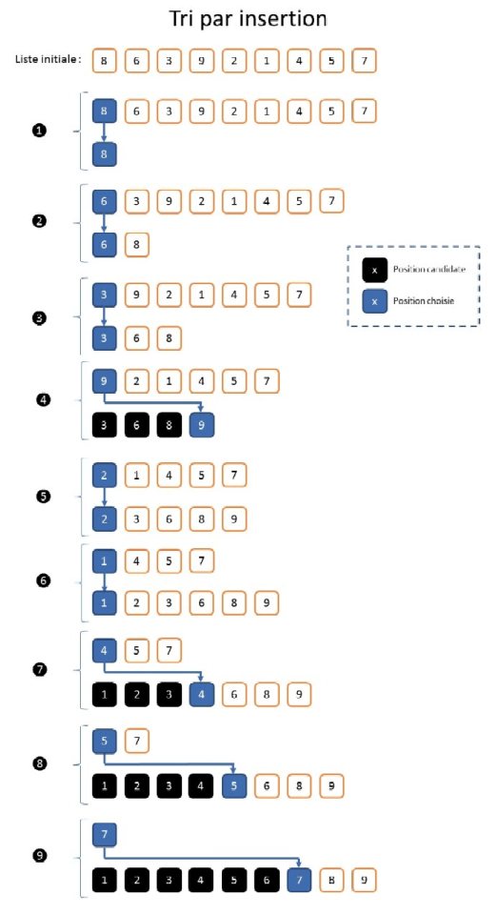
3. Par exemple, on peut dire si Nicolas est (objectivement) plus petit que David. Quand je parle de « plus petit », je fais référence à la taille des personnes, mais on aurait tout aussi pu comparer leurs poids, leurs quantités de cheveux, leurs notes au baccalauréat, etc. Mais pour simplifier, disons juste qu’on se base sur le critère de la taille. Par exemple, disons qu’on s’intéresse à votre compte bancaire. Sur votre relevé, les opérations sont triées par date. Quand nous souscrivons à l’option Web, nous avons également la possibilité de trier selon les entêtes des colonnes (montant, date, numéro d’opération, bénéficiaire, type, etc.). Ou encore nous pouvons donner comme autre exemple un jeu de carte ou une classe d’élèves. Donc effectivement nous pouvons en donner des exemples mais gardons ces 3 exemples la : trier un jeu de carte/ trier des notes au baccalauréat/ trier des informations sur un ou des individu(s).

